臺南市南化區公所 CEDAW宣導辦理成果報告
區公所 | 臺南市南化區公所 |  |  |  | 辦理日期 | 110年10月20日
活動名稱 | 110年度南化區民防團訓練暨防救災宣導 |  |  |  | 宣導對象 | 一般民眾
宣導人數 | 性別 |  |  | 共計 | CEDAW  自製宣導媒材類別 | □講義 □文宣 □簡報  □廣播錄音檔 ■影片  □其他 ________
 | 女 | 男 | 其他
 | 38 | 45 | 0 | 83
宣導管道 | □網路平台(含FB、Line、Youtube、Instagram、Podcast等)  □影片播放(廣告等) □廣播 □電視牆  □活動設攤 □競賽 □平面廣告空間  ■研討會、座談會、說明會 □辦理CEDAW實體課程、工作坊  □其他______
CEDAW應用 | - CEDAW第5條：消除基於男女任務定型所產生的偏見、習俗和一切其他作法。  CEDAW第11條：女性與男性皆享有相同的就業機會、提升和工作保障。  - CEDAW第______次國家報告結論性意見與建議：  - CEDAW第_______號一般性建議：
宣導媒材內容及宣導過程整體概述
- 宣導媒材內容概述：本所於110年10月20日辦理「南化區民防團編組人員」訓練暨防救災宣導時，於上午8時15分於會中宣導「兩性平等-消除對婦女一切歧視Cedaw」之精神意涵。
- 本次參加人員包含本所員工50人、里長9人、鄰長24人合計83人。。
- 宣導過程概述：本次導係透過影片播放方式宣導，其內容主要在於宣導禁止對女性之歧視，包含直接歧視、間接歧視與多重歧視。

宣導活動照片
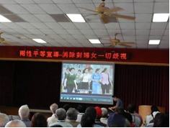
透過影片播放方式宣導
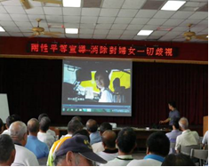
宣導禁止對女性之歧視，包含直接歧視、間接歧視與多重歧視。

